11 klasė

Pamokų ciklas. Globalieji iššūkiai žmonijai
Užduotys

1. Žodis globalus arba su juo susijusios sąvokos vis dažniau vartojamos įvairiose gyvenimo srityse. Pagalvok ir įvardyk tai, kas susiję su žodžiu globalus.
____________________________________________________________________________
____________________________________________________________________________

2. Globalieji iššūkiai dažnai suprantami kaip rizikos, kurios apima daug gyvenimo sričių.
Priskirk problemas atitinkamoms rizikų grupėms. Pažymėk kryželiu.

 | Ekonominės rizikos | Ekologinės rizikos | Geopolitinės rizikos | Socialinės rizikos | Technologinės krizės
Bedarbystė ir nepakankamas užimtumas
Biologinės įvairovės praradimas
Burbulų formavimasis
Duomenų vagystės ir klastojimas
Ekstremalūs orų reiškiniai
Finansinių institucijų klaidos
Infrastruktūros gedimas
Kibernetinės atakos
Klimato kaitos švelninimo priemonių klaidos
Ligų ir užkratų plitimas
Masinio naikinimo ginklų kūrimas
Plataus masto priverstinė migracija
Tarpvalstybiniai konfliktai
Teroristiniai išpuoliai
Vandens krizė

3. Kai kurios tarptautinės organizacijos išskiria šias 8 globalines problemas.
Maistas
Nelygybė
Skurdas
Smurtas
Švietimo ir vaikų darbo ryšys
Terorizmas
Vaikų santuokos
Vandens užterštumas ir trūkumas
Pasirink dvi problemas ir išnagrinėk jas pagal šį planą.

1 problema
Problemos pavadinimas _________________________________________________________
Problemos esmė _______________________________________________________________
_____________________________________________________________________________
Išplitimo mastas ________________________________________________________________
_____________________________________________________________________________

Problemos sprendimo būdai ______________________________________________________
______________________________________________________________________________
______________________________________________________________________________
Kliūtys problemos sprendimui _____________________________________________________
_____________________________________________________________________________
_____________________________________________________________________________
______________________________________________________________________________
Problemos atspindys Lietuvoje ____________________________________________________
_____________________________________________________________________________
______________________________________________________________________________

2 problema
Problemos pavadinimas _________________________________________________________
Problemos esmė _______________________________________________________________
_____________________________________________________________________________
Išplitimo mastas ________________________________________________________________
_____________________________________________________________________________

Problemos sprendimo būdai ______________________________________________________
______________________________________________________________________________
______________________________________________________________________________
Kliūtys problemos sprendimui _____________________________________________________
_____________________________________________________________________________
_____________________________________________________________________________
______________________________________________________________________________
Problemos atspindys Lietuvoje ____________________________________________________
_____________________________________________________________________________
______________________________________________________________________________

4. Lentelėje pateiktos globalinės problemos, kurias išskiria Jungtinės Tautos. Remkis turimomis žiniomis ir atsakyk į klausimus.
4.1. Kodėl Afrika, JT ekspertų manymu, yra apibūdinama kaip globalinė problema?
_____________________________________________________________________________
______________________________________________________________________________
_____________________________________________________________________________
______________________________________________________________________________

4.2. Kodėl dekolonizacija, kuri daugelyje šalių įvyko jau labai seniai, vis dar išlieka svarbia globaline problema?
_____________________________________________________________________________
______________________________________________________________________________
_____________________________________________________________________________
______________________________________________________________________________

4.3. Kodėl kaip globalinė problema įvardijamas demokratinis valdymas?
_____________________________________________________________________________
______________________________________________________________________________
_____________________________________________________________________________
______________________________________________________________________________

4.4. Kodėl jaunimas JT ekspertų vertinamas kaip globalinė problema?
_____________________________________________________________________________
______________________________________________________________________________
_____________________________________________________________________________
______________________________________________________________________________

1 Afrika | 2 Senėjimas | 3 AIDS / ŽIV | 4 Atominė energija | 5 Skaitmeninės inovacijos darniam vystymuisi | 6 Vaikų ir jaunimo saugumas internete
7 Vaikai | 8 Klimato kaita | 9 Dekolonizacija | 10 Demokrati -nis valdymas | 11 Nusiginkla- vimas | 12 Kova su skurdu
13 Mityba | 14 Lyčių lygybė | 15 Sveikatos apsauga | 16 Žmogaus teisės | 17 Teisingumas ir tarptautinė teisė | 18 Migracija
19 Pasaulinis vandenynas ir jūrų teisė | 20 Taika ir saugumas | 21 Gyventojų skaičius | 22 Pabėgėliai | 23 Vandens ištekliai | 24 Jaunimas

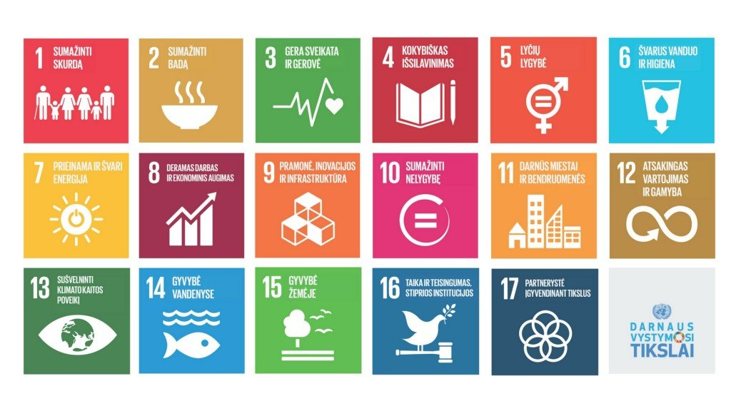
5.1. Susiek darnaus vystymosi tikslus su Jungtinių Tautų skiriamomis globalinėmis problemomis.
Prie lentelėje įvardytų problemų į stačiakampius įrašyk atitinkamų DV tikslų numerius.
5.2. Padaryk išvadą.
_____________________________________________________________________________
_____________________________________________________________________________
_____________________________________________________________________________

